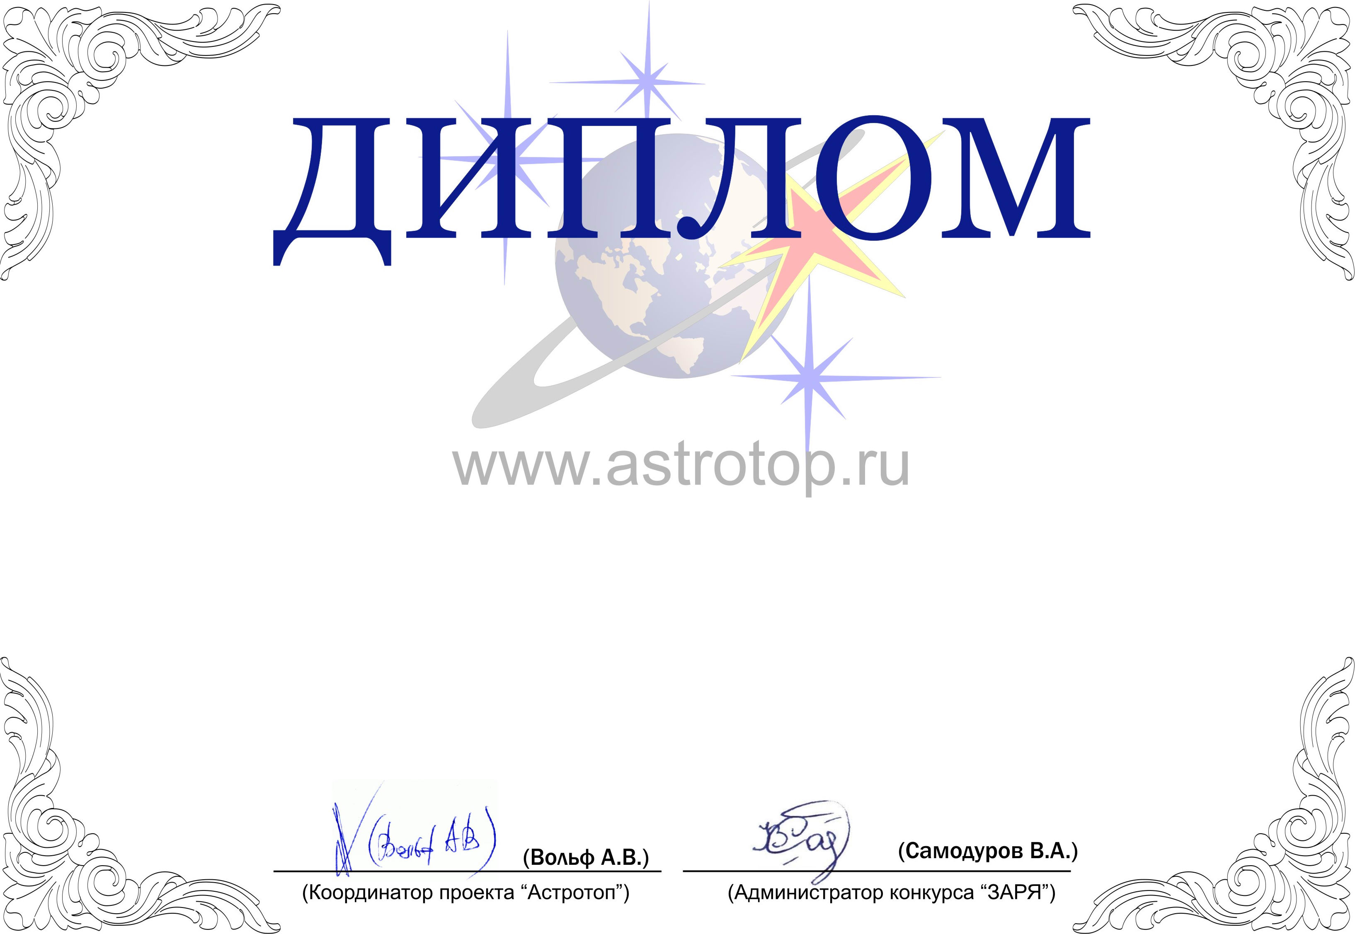

1011-AV-2011302360-1200312

II степени

ЗАРЯ-2010

Настоящим свидетельствует о том, что сайт
Любительская астрономическая фотография Александра Сомова http://www.somovs.msk.ru/
занял 3-е место в номинации
«Открытие года»
конкурса «Звёзды АстроРунета и Я – 2010»

